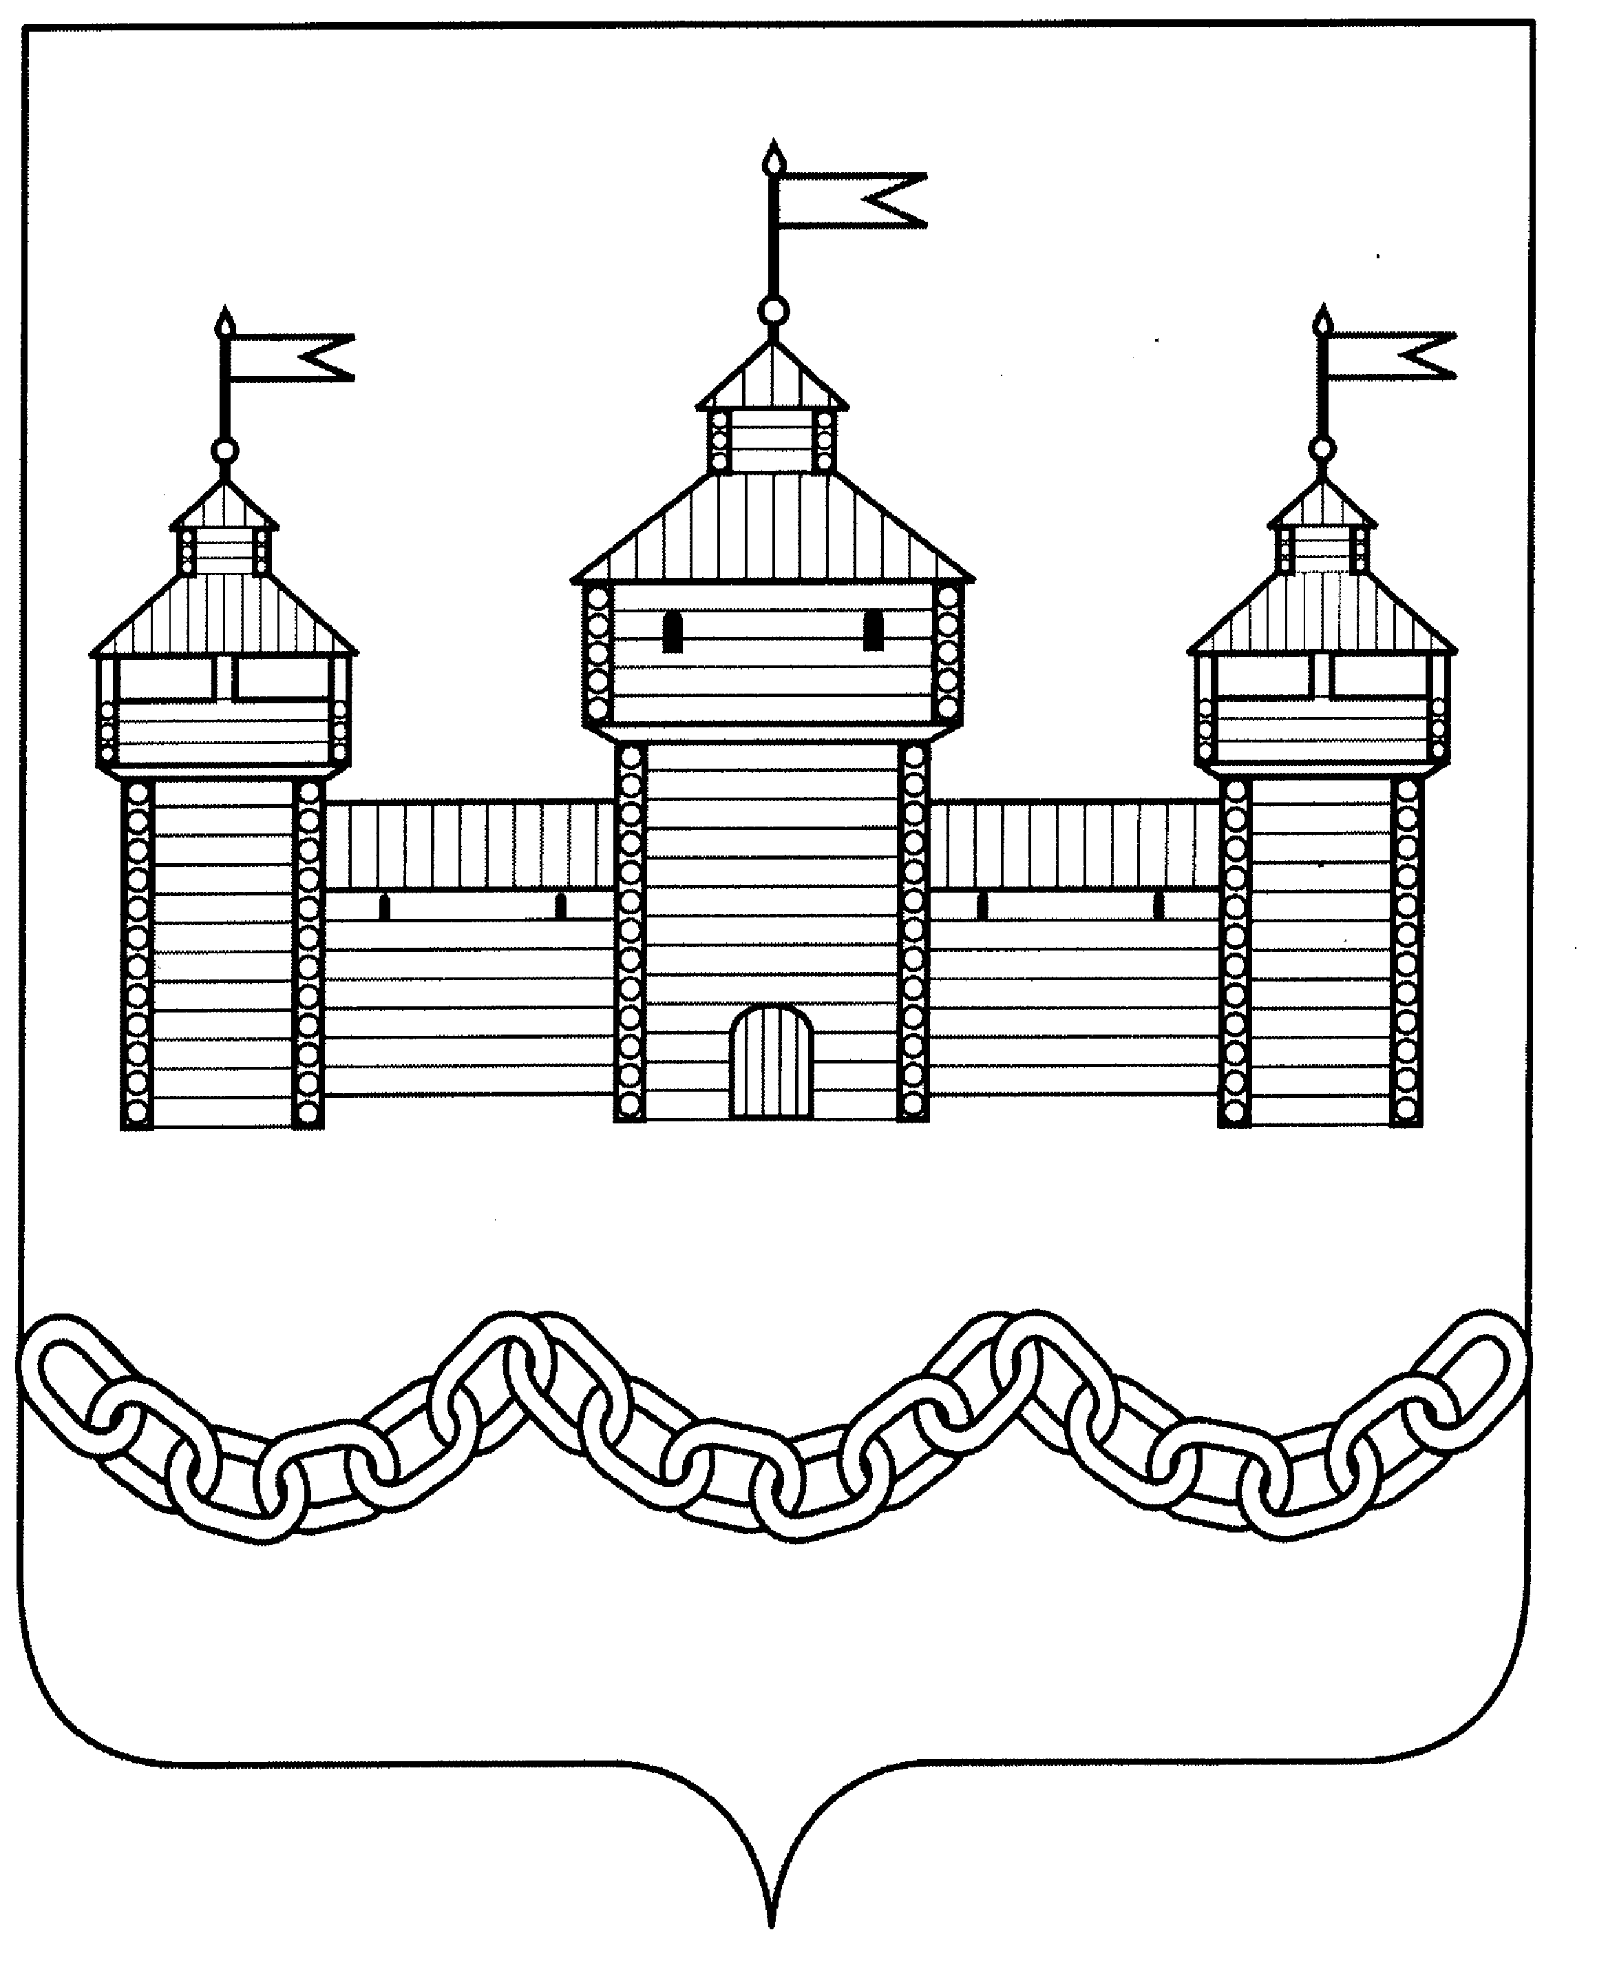
ПОСТАНОВЛЕНИЕ
АДМИНИСТРАЦИИ ДОБРОВСКОГО МУНИЦИПАЛЬНОГО РАЙОНА

01.07.2022 г. | с. Доброе | №477

О создании координационного Совета по развитию
малого и среднего предпринимательства
в Добровском муниципальном районе

В соответствии с Федеральным законом от 24.07.2007 N 209-ФЗ "О развитии малого и среднего предпринимательства в Российской Федерации", в целях реализации государственной политики в области развития малого и среднего предпринимательства и создания условий для развития малого и среднего предпринимательства в Добровском муниципальном районе, руководствуясь Уставом Добровского муниципального района, администрация Добровского муниципального района

ПОСТАНОВЛЯЕТ:

1. Создать координационный Совет по развитию малого и среднего предпринимательства в Добровском муниципальном районе.
2. Утвердить Положение о координационном Совете по развитию малого и среднего предпринимательства в Добровском муниципальном районе (приложение №1).
3. Утвердить состав координационного Совета по развитию малого и среднего предпринимательства в Добровском муниципальном районе (приложение №2).
4. Настоящее постановление вступает в силу со дня его регистрации и подлежит опубликованию в средствах массовой информации и размещению на официальном сайте администрации Добровского муниципального района.
5. Контроль за выполнением настоящего постановления возложить на заместителя главы администрации Добровского муниципального района Мартынова И.Г.

Глава администрации Добровского
муниципального района А.А. Попов

Попова З.Н.
2-29-04

Приложение N 1
к постановлению администрации
Добровского муниципального района
от 01.07.2022 г. N 477

Положение
о координационном Совете по развитию малого и среднего предпринимательства в Добровском муниципальном районе

1. Общие положения

1.1. Координационный Совет по развитию малого и среднего предпринимательства в Добровском муниципальном районе (далее – координационный Совет) является постоянно действующим совещательным органом в сфере развития малого и среднего предпринимательства.
1.2. В своей деятельности координационный Совет руководствуется Конституцией Российской Федерации, федеральными законами, указами и распоряжениями Президента Российской Федерации, постановлениями и распоряжениями Правительства Российской Федерации, законодательством Липецкой области и Добровского муниципального района, а также настоящим Положением.
1.3. Координационный Совет осуществляет свою деятельность во взаимодействии с территориальными органами федеральных органов исполнительной власти, исполнительными органами государственной власти Липецкой области, органами местного самоуправления.

2. Цели координационного Совета

2.1. Координационный Совет создан в целях:
1) содействие в реализации государственной политики, направленной на поддержку и развитие всех форм предпринимательства на территории района;
2) выявление, анализ и обобщение проблем, препятствующих развитию малого и среднего предпринимательства, участия в их решении;
3) выдвижения и поддержки инициатив, имеющих важное значение для развития района и направленных на реализацию политики в области развития малого и среднего предпринимательства;
4) организация взаимодействия органов местного самоуправления с общественными объединениями и организациями, образующими инфраструктуру поддержки субъектов малого и среднего предпринимательства, для оперативного решения проблем по развитию малого и среднего предпринимательства;
5) рассмотрение предложений субъектов малого и среднего предпринимательства, их некоммерческих объединений, а также организаций, образующих инфраструктуру поддержки субъектов малого и среднего предпринимательства, при разработке мер, направленных на создание благоприятных условий развития малого и среднего предпринимательства.

3. Задачи координационного Совета

3.1. Основными задачами координационного Совета являются:

1) организация взаимодействия субъектов малого и среднего предпринимательства с органами местного самоуправления и организациями, образующими инфраструктуру поддержки субъектов малого и среднего предпринимательства;
2) участие в разработке и реализации программ развития и поддержки малого и среднего предпринимательства на территории района;
3) осуществление инициативной подготовки и общественной экспертизы проектов нормативных правовых актов, затрагивающих права и интересы субъектов малого и среднего предпринимательства;
4) разработка мероприятий по оказанию поддержки субъектам малого и среднего предпринимательства и объединениям предпринимателей;
5) участие в совещаниях, проводимых с представителями малого и среднего предпринимательства, с целью принятия и реализации согласованных решений в области малого и среднего предпринимательства и распространения положительного опыта деятельности субъектов малого и среднего предпринимательства.

4. Состав координационного совета

4.1. Персональный состав координационного Совета утверждается распоряжением администрации Добровского муниципального района.
4.2. В состав координационного Совета входят председатель координационного совета, заместитель председателя координационного Совета, секретарь координационного совета и члены координационного совета.
4.3. Председателем координационного Совета является заместитель главы администрации Добровского муниципального района, заместителем председателя координационного совета – начальник отдела экономики администрации Добровского муниципального района.
4.4. В состав координационного Совета могут включаются должностные лица органов местного самоуправления, федеральных и территориальных органов исполнительной власти, специализированных организаций, крупнейших налогоплательщиков на территории района, представители бизнес – сообществ и объединений, руководители предприятий малого и среднего предпринимательства и индивидуальные предприниматели.
4.5. По решению координационного совета члены координационного совета, без уважительных причин не принимающие участия в работе координационного Совета, могут быть выведены из его состава.

5. Права координационного Совета

5.4. Для исполнения своих функций координационный Совет имеет право:
- запрашивать и получать в установленном порядке, необходимые для его деятельности, документы, информацию, справочные материалы по вопросам, относящимся к компетенции координационного Совета;
- приглашать на заседание координационного Совета представителей структур администрации района, органов местного самоуправления, руководителей и представителей заинтересованных организаций, экспертов;
-создавать рабочие группы, комиссии для решения вопросов, входящих в компетенцию координационного Совета;
- обеспечивать взаимодействие субъектов малого и среднего предпринимательства с органами местного самоуправления района для решения проблем развития малого и среднего предпринимательства;
- вносить предложения о разработке нормативных правовых актов по вопросам, относящимся к компетенции координационного Совета.

6. Организация деятельности координационного Совета

6.1. Общее руководство деятельностью координационного Совета осуществляет председатель Совета, который осуществляет руководство деятельностью координационного Совета, принимает решения о проведении координационного Совета, выносит на обсуждение вопросы, касающиеся деятельности координационного Совета, утверждает повестку дня заседания координационного Совета, проводит заседания координационного Совета, подписывает протоколы заседания координационного Совета.
6.2. Заместитель председателя координационного Совета по решению председателя координационного Совета замещает председателя координационного Совета в его отсутствие, ведет заседания координационного Совета и подписывает протоколы заседания координационного Совета. По поручению председателя координационного Совета дает поручения членам координационного Совета, представляет координационный Совет во взаимоотношениях с территориальными органами исполнительной власти, органами местного самоуправления, предприятиями и организациями, а также средствами массовой информации.
6.3. Секретарь координационного Совета осуществляет подготовку заседаний координационного Совета, доводит до сведения заинтересованных лиц и исполнителей решения и поручения координационного Совета.
6.4. Решения координационного Совета оформляются протоколом, который в пятидневный срок после даты проведения заседания координационного Совета готовится секретарем координационного Совета и подписывается председателем координационного Совета.
6.5. Протоколы и другая информация о деятельности координационного Совета доводятся до сведения членов координационного Совета и заинтересованных лиц в течение десяти дней со дня проведения заседания.
6.6. В заседании координационного Совета по согласованию с членами координационного Совета могут принимать участие с правом совещательного голоса представители субъектов малого и среднего предпринимательства, не являющиеся членами координационного Совета.
6.7. Заседание координационного Совета является правомочным, если на нем присутствуют более половины его членов.
6.8. Заседания координационного Совета проводятся по мере необходимости, но реже одного раза в квартал.
6.9. Каждый член координационного Совета обладает одним голосом.
6.10. Решения координационного Совета принимаются простым большинством голосов присутствующих на его заседании членов координационного Совета. При равенстве голосов председатель координационного Совета, а в его отсутствие – заместитель председателя координационного Совета имеют право решающего голоса.
6.11. Решения координационного совета носят рекомендательный характер.

6. Обеспечение деятельности координационного Совета

6.1 Техническое, организационное и информационно-аналитическое обеспечение деятельности координационного Совета осуществляется отделом экономики и инвестиций администрации Добровского муниципального района.

7. Контроль за реализацией принимаемых решений координационного Совета

7.1. Контроль за реализацией принимаемых решений координационного Совета осуществляет отдел экономики и инвестиций администрации района.

Приложение N 2
к постановлению администрации
Добровского муниципального района
от 01.07.2022 г. N 477

Состав координационного Совета по развитию малого и среднего предпринимательства в Добровском муниципальном районе

Мартынов Игорь Геннадьевич | - | Заместитель главы администрации Добровского муниципального района - председатель координационного Совета
Попова Зинаида Николаевна | - | Начальник отдела экономики и инвестиций администрации Добровского муниципального района - заместитель председателя координационного Совета
Камынин Михаил Егорович | - | Заместитель начальника отдела экономики и инвестиций администрации Добровского муниципального района - секретарь координационного Совета
Члены координационного Совета:
Сутормин Алексей Николаевич | - | Начальник отдела организационно – контрольной, кадровой и правовой работы администрации Добровского муниципального района
Бочарников Андрей Сергеевич | - | Начальник отдела архитектуры и строительства администрации Добровского муниципального района
Маликов Валерий Анатольевич | - | Начальник отдела ЖКХ и дорожной деятельности администрации Добровского муниципального района
Голованова Елена Владимировна | - | Начальник отдела земельных и имущественных  отношений администрации Добровского  муниципального района
Кошкарова Надежда Александровна | - | Директор НП «Добровский ИКЦ (по согласованию)
Голосов Иван Васильевич | - | Директор ООО "Голосов Групп" (по согласованию)
Кузнецов Дмитрий Николаевич | - | Директор ООО «ДобрОк» (по согласованию)
Ступин Александр Николаевич | - | Председатель СКПК «Больше - Хомутецкий пайщик» (по согласованию)
Габова Лидия Владимировна | - | Директор ООО НВК "Добрые Воды" (по согласованию)
Тонких Андрей Михайлович | - | Индивидуальный предприниматель (по согласованию)
Третьякова Юлия Борисовна | - | Индивидуальный предприниматель (по согласованию)
Голосов Иван Васильевич | - | Индивидуальный предприниматель (по согласованию)
Кремнев Сергей Сергеевич | - | Индивидуальный предприниматель(по согласованию)
Пименова Ольга Николаевна | - | Индивидуальный предприниматель (по согласованию)

